В МФЦ Тамбовской области можно зарегистрировать недвижимость, расположенную в новых регионах России.
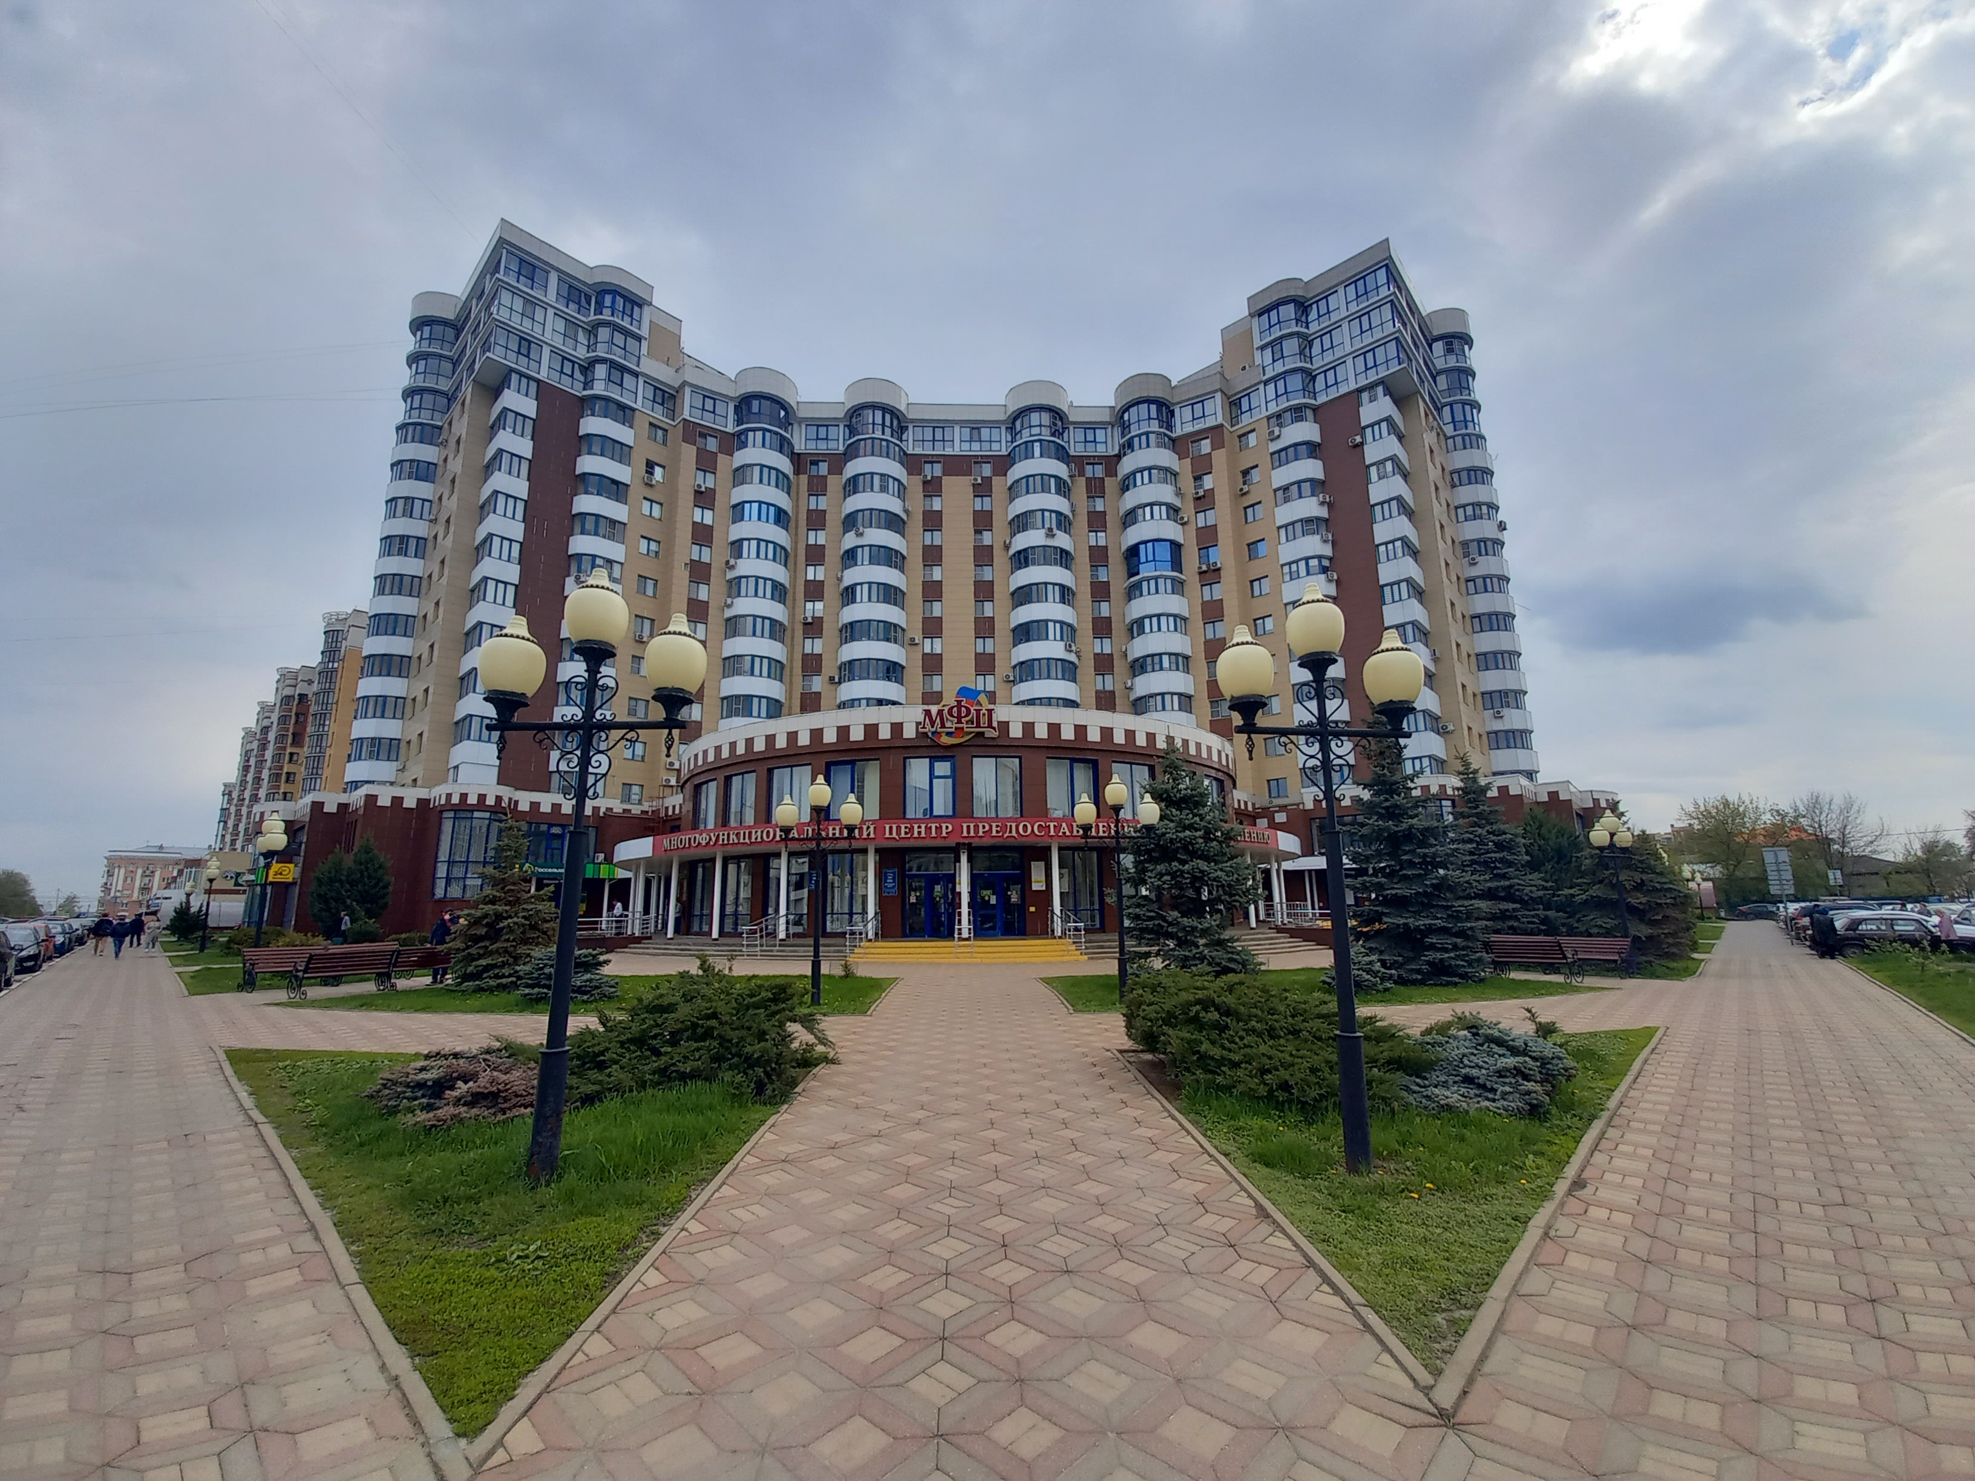
Возможность оформить недвижимость, которая находится в ДНР, ЛНР, Запорожской и Херсонской областях, появилась в двух офисах МФЦ – в Тамбове и Мичуринске.
Данное нововведение направлено на упрощение процедур оформления и регистрации недвижимости, расположенных в указанных регионах России. Это позволит значительно сократить время и упростить процесс получения необходимых документов, обеспечит более удобный и доступный сервис для граждан.
«После вхождения новых территорий в правовое поле России услуги Росреестра становятся все более востребованными. Введение экстерриториального приема документов в отношении недвижимости, расположенной в ДНР, ЛНР, Запорожской и Херсонской областях, позволяет гражданам оформить свои объекты, не выезжая за пределы региона. Это удобно, поскольку помогает существенно сэкономить время и деньги, а также дает людям больше свободы в распоряжении своей собственностью», - поясняет заместитель руководителя Управления Росреестра по Тамбовской области Светлана Макушкина
Заявления на кадастровый учет таких объектов и государственную регистрацию прав принимаются с 19 января.
«Расширение возможностей тамбовских многофункциональных центров – это шаг к тому, чтобы сделать государственные услуги максимально удобными и доступными. Жители и гости Тамбовской области смогут получить выписку из ЕГРН или оформить право собственности на недвижимость, находящуюся в ДНР, ЛНР, Запорожской и Херсонской областях в офисах МФЦ. На текущий момент такая возможность реализована в городах Тамбов и Мичуринск. Особое внимание уделяется оперативности и качеству обслуживания, а также соблюдению всех требований действующего законодательства», – отметил директор ТОГКУ «Многофункциональный центр предоставления государственных и муниципальных услуг» Александр Дудов.
Экстерриториальный прием документов реализован на двух площадках МФЦ области:
- г. Тамбов, ул. М. Горького, д. 20. Тел.: +7 8(4752) 63-33-33
- г. Мичуринск, Первомайский участок, д. 7А. Тел.: +7 (47545) 9-40-08.
Это решение является частью комплекса мер по улучшению взаимодействия с населением и оптимизации работы государственных служб.
Подробно об особенностях государственного кадастрового учета и регистрации прав на недвижимость, расположенную на территории ДНР, ЛНР, Запорожской и Херсонской областей читайте на сайте Росреестра - https://rosreestr.gov.ru/press/archive/68-v-mfts-tambovskoy-oblasti-mozhno-zaregistrirovat-nedvizhimost-raspolozhennuyu-v-novykh-regionakh-ros/?lang=ru.

Пресс-служба Управления Росреестра по Тамбовской области

#РосреестрТамбов #Росреестр68 #МФЦ #ТамбовскаяОбласть #РегистрацияНедвижимости

